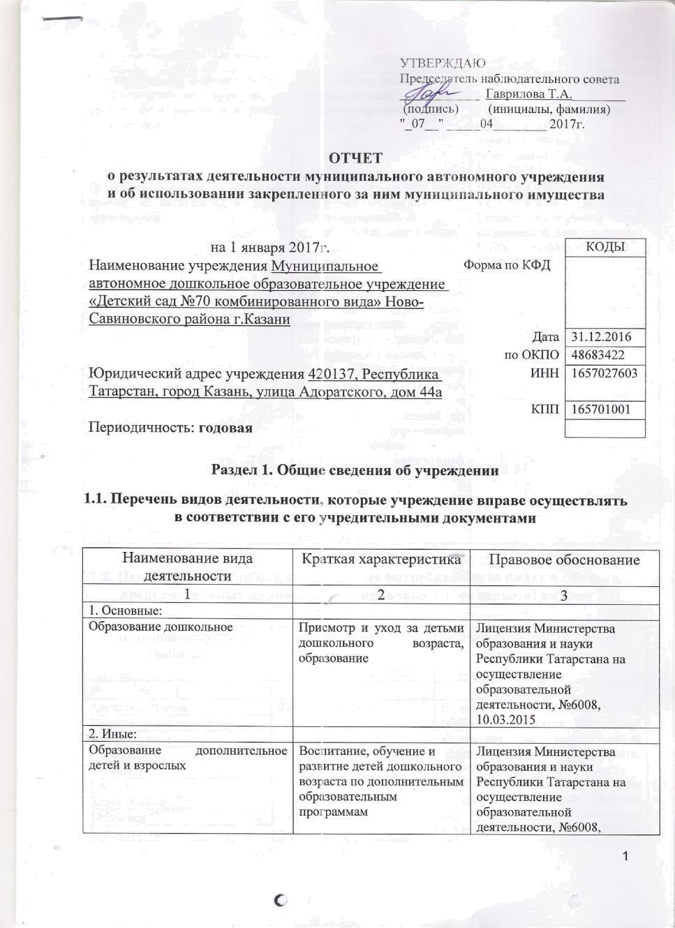

Деятельность по дополнительному профессиональному образованию прочая, не включенная в другие группировки | Обучение взрослых по дополнительным образовательным программам | Лицензия Министерства образования и науки Республики Татарстана на осуществление образовательной деятельности, №6008, 10.03.2015
Деятельность в области медицины прочая, не включенная в другие группировки | Оказание первичной, в том числе доврачебной и специализированной медико-санитарной помощи:  1) оказание первичной доврачебной медико-санитарной помощи в амбулаторных условиях по вакцинации (проведению профилактических прививок); неотложной медицинской помощи.  2) при оказании первичной врачебной медико-санитарной помощи в амбулаторных условиях по вакцинации (проведению профилактических прививок); неотложной медицинской помощи; организации здравоохранения и общественному здоровью; педиатрии. | Лицензия Министерства Здравоохранения Республики Татарстан на осуществление медицинской деятельности, №ЛО-16-01-003555, 12.08.2014

1.2. Перечень услуг (работ), оказываемых потребителям за плату в случаях, предусмотренных нормативными правовыми (правовыми) актами

Наименование услуги (работы) | Потребитель (физическое или юридическое лицо) | Нормативный правовой (правовой) акт
1 | 2 | 3
Английский язык | Физическое лицо | Лицензия Министерства образования и науки Республики Татарстана на осуществление образовательной деятельности, серия №6008 10.03.2015.  Прейскурант цен на оказание платных услуг МАДОУ «Детский сад № 70», утвержден начальником УО ИКМО г.Казани Хадиуллиным И.Г., согласован с комитетом экономического развития Аппарата ИКМО г. Казани в лице председателя комитета С.В.Ватанина, 26.02.2013
Предшкольная подготовка | Физическое лицо
Умелые ручки | Физическое лицо
Развивающие игры для малышей | Физическое лицо
Каратэ | Физическое лицо
Хореография | Физическое лицо
Малышок | Физическое лицо
Юное дарование | Физическое лицо
С кисточкой в ладошке | Физическое лицо
Сенсорное развитие | Физическое лицо
Школа маленького гения | Физическое лицо
Ученый малыш | Физическое лицо | Лицензия Министерства образования и науки Республики Татарстана на осуществление образовательной деятельности, серия №6008 10.03.2015  Прейскурант цен на оказание платных услуг МАДОУ «Детский сад № 70», утвержден начальником УО ИКМО г.Казани Хадиуллиным И.Г., согласован с комитетом экономического развития Аппарата ИКМО г. Казани в лице председателя комитета И.С.Шакирова, 21.02.2014
Умный малыш | Физическое лицо
Школа будущего первоклассника | Физическое лицо

1.3. Перечень разрешительных документов, на основании которых учреждение осуществляет деятельность

Наименование документа | Номер и дата выдачи | Срок действия
1 | 2 | 3
Свидетельство о внесении записи в ЕГРЮЛ за основным государственным регистрационным номером | Регистрационный номер №1021603145013, от 18.04.2012 года  серия 16 № 006509056
Постановление Руководителя Исполнительного комитета муниципального образования города Казани «О создании муниципальных автономных дошкольных учреждений г. Казани в 2009 году» | №6659, 10.08.2009
Устав МАДОУ «Детский сад № 70 комбинированного вида» Ново-Савиновского района г.Казани | Утвержден в новой редакции приказом Комитета земельных и имущественных отношений ИКМО г.Казани от 31.07.2015г. № 1667/кзио-пк, в лице и.о.председателя Комитета Р.Г.Галяутдинова
Лицензия Министерства образования и науки Республики Татарстана на осуществление образовательной деятельности | №6008, 10.03.2015 | Бессрочно
Лицензия Министерства Здравоохранения Республики Татарстан на осуществление медицинской деятельности | №ЛО-16-01-003555, 12.08.2014 | Бессрочно
Договор оперативного управления | №1/34 от 13.10.2009г. | 5 лет, пролонгирован на тот же срок
Свидетельство о государственной регистрации права на земельный участок | Серия 16-АЕ № 056568 от 15 апреля 2010г
Свидетельство о государственной регистрации права на здание детского сада | Серия 16-АЕ № 056096 от 02 апреля 2010г.

1.4. Сведения о сотрудниках учреждения

N п/п | Наименование показателя | Численность сотрудников |  | Уровень профессионального образования (квалификации) сотрудников* |  | Причины изменения количества штатных единиц
N п/п | Наименование показателя | на начало отчетного периода | на конец отчетного периода | на начало отчетного периода | на конец отчетного периода | Причины изменения количества штатных единиц
1 | 2 | 3 | 4 | 5 | 6 | 7
1. | Штатная численность | 75,05 | 75,05 | X | X | -
2. | Фактическая численность | 59 | 57 | 1-16  2-0  3-29  4-10  5-4 | 1-20  2-0  3-17  4-16  5-4 | -

______________________________
* Уровень профессионального образования (квалификации) сотрудников: высшее - 1, неполное высшее - 2, среднее профессиональное - 3, начальное профессиональное - 4, среднее (полное) общее - 5, основное общее - 6, не имеют основного общего - 7, ученая степень (кандидат наук - 8, доктор наук - 9).

1.5. Средняя заработная плата сотрудников учреждения

Наименование показателя | Размер средней заработной платы, руб.
1 | 2
За 2014 год | 21054,18
За 2015 год | 22659,77
За отчетный 2016 год | 22146,67

1.6. Состав наблюдательного совета

Должность фамилия, имя отчество | Решение о назначении | Срок полномочий
1 | 2 | 3
Заместитель начальника Управления образования Исполнительного комитета муниципального образования города Казани - Хидиятов Ильнар Рузалович | Приказ УО ИКМО г.Казани №740 от 02.10.2014 | 3 года
Главный специалист отдела образования Исполнительного комитета муниципального образования города Казани по Ново-Савиновскому району - Гараева Валентина Владимировна | Приказ УО ИКМО г.Казани №740 от 02.10.2014 | 3 года
КМРП «Почта России», специалист – Тутан Марина Юрьевна | Приказ УО ИКМО г.Казани №740 от 02.10.2014 | 3 года
Бухгалтер ТСЖ- Суслонова Вероника Владимировна | Приказ УО ИКМО г.Казани №740 от 02.10.2014 | 3 года
Старшая медсестра МБДОУ№18 – Гаврилова Татьяна Алексеевна | Приказ УО ИКМО г.Казани №740 от 02.10.2014 | 3 года
Домохозяйка – Богдан Олеся Александровна | Приказ УО ИКМО г.Казани №740 от 02.10.2014 | 3 года
Воспитатель МАДОУ №70 - Пшеничникова Ольга Валентиновна | Приказ УО ИКМО г.Казани №740 от 02.10.2014 | 3 года

Раздел 2. Результат деятельности учреждения

2.1. Сведения об исполнении муниципального задания на оказание муниципальных услуг (выполнение работ) – выполнено в полном объеме (100%)

2.2. Сведения об осуществлении деятельности, связанной с выполнением работ или оказанием услуг, в соответствии с обязательствами перед страховщиком по обязательному социальному страхованию – деятельность не осуществлялась

2.3. Сведения о балансовой (остаточной) стоимости нефинансовых активов, дебиторской и кредиторской задолженности

Наименование показателя | Значение показателя |  |  |  | Примечание
Наименование показателя | на начало отчетного периода | на конец отчетного периода | динамика изменения  (гр. 3 - гр. 2) | % изменения | Примечание
1 | 2 | 3 | 4 | 5 | 6
Балансовая (остаточная) стоимость нефинансовых активов учреждения, руб | 38294400,52 | 38341095,82 | 46695,3 | 0,12%
Общая сумма выставленных требований в возмещение ущерба по недостачам и хищениям материальных ценностей, денежных средств, а также от порчи материальных ценностей, руб
Справочно:
Суммы недостач, взысканные с виновных лиц, руб
Суммы недостач, списанные за счет учреждения, руб
Сумма дебиторской задолженности, руб | 48999,15 | 85169,71 | 36170,56 | 74% | Ком.услуги
в том числе: нереальная к взысканию дебиторская задолженность, руб
Сумма кредиторской задолженности, руб | 0 | 219938,64 | 219938,64 |  | Родплата и питание
в том числе:
просроченная кредиторская задолженность, руб
Итоговая сумма актива баланса, руб | 905542,26 | 840016,39 | -65525,87 | -8%

2.4. Изменение цен (тарифов) на платные услуги (работы), оказываемые потребителям в течение отчетного периода

Наименование услуги  (работы) | Квартал
Наименование услуги  (работы) | I | II |  | III |  | IV
Наименование услуги  (работы) | цена (тариф) | цена (тариф) | % изменения  (гр. 3:гр. 2 х 100) | цена (тариф) | % изменения  (гр. 5:гр. 3 х 100) | цена (тариф) | % изменения  (гр. 7:гр. 5 х 100)
1 | 2 | 3 | 4 | 5 | 6 | 7 | 8
Английский язык | 560 | 560 | 100% | 560 | 100% | 560 | 100%
Предшкольная подготовка | 560 | 560 | 100% | 560 | 100% | 560 | 100%
Развивающие игры для малышей | 560 | 560 | 100% | 560 | 100% | 560 | 100%
Каратэ | 750 | 750 | 100% | 750 | 100% | 750 | 100%
Хореография | 560 | 560 | 100% | 560 | 100% | 560 | 100%
Малышок | 1600 | 1600 | 100% | 1600 | 100% | 1600 | 100%
Юное дарование | 560 | 560 | 100% | 560 | 100% | 560 | 100%
С кисточкой в ладошке | 560 | 560 | 100% | 560 | 100% | 560 | 100%
Сенсорное развитие | 560 | 560 | 100% | 560 | 100% | 560 | 100%
Школа маленького гения | 560 | 560 | 100% | 560 | 100% | 560 | 100%
Ученый малыш | 560 | 560 | 100% | 560 | 100% | 560 | 100%
Умный малыш | 560 | 560 | 100% | 560 | 100% | 560 | 100%
Школа будущего первоклассника | 560 | 560 | 100% | 560 | 100% | 560 | 100%

2.5. Сведения о потребителях и доходах, полученных от оказания платных услуг (выполнения работ)

Вид услуги (работы) | Общее количество потребителей, воспользовавшихся услугами (работами) учреждения (в том числе платными для потребителей) |  |  |  |  |  | Средняя стоимость услуг (работ) для потребителей, руб |  |  |  | Суммы доходов, полученных от оказания платных и частично платных услуг  (выполнения работ), руб
Вид услуги (работы) | бесплатно |  | частично платно |  | полностью платно |  | частично платных |  | полностью платных
Вид услуги (работы) | 2015г. | 2016г. | 2015г. | 2016г. | 2015г. | 2016г. | 2015г. | 2016г. | 2015г. | 2016г. | 2015г. | 2016г.
1 | 2 | 3 | 4 | 5 | 6 | 7 | 8 | 9 | 10 | 11 | 12 | 13
Родительская плата за присмотр и уход за детьми в ДОУ | 2 | 2 | - |  | - |  | 2589,23 | 3146,4 | - | - | 8837072,07 | 9691439,89
Дополнительные платные услуги | - | - | - | - | 281 | 270 | - | - | 655 | 655 | 1929156,0 | 1828030,00

2.6. Сведения о жалобах потребителей

Наименование потребителя | Суть жалобы | Принятые меры
1 | 2 | 3

2.7. Сведения о показателях плана финансово-хозяйственной деятельности

Единица измерения: руб

Наименование показателя | По плану | Фактически  (кассовое исполнение) | Процент исполнения,  % | Примечание
1 | 2 | 3 | 4 | 5
Остаток средств на начало года | X | 210031,57 | X
Поступления, всего | 30 690 671.63 | 29636680,85 | 96%
в том числе:  субсидии гос задания  из них род.плата  иные цели  доп.обр.услуги | 27634759,51  9821876,75  449261,75  2606650,37 | 17673643,30  9691439,89  443567,66  1828030,00
Выплаты, всего | 30690671,63 | 29649800,75 | 97%
в том числе:  субсидии гос задания  из них род.плата  иные цели  доп.обр.услуги | 27634759,51  9821876,75  449261,75  2606650,37 | 17685638,83  9701461,07  443551,26  1819149,59
Остаток средств на конец года | X | 196911,67 | X
Справочно:
Объем публичных обязательств, всего
в том числе:

2.8. Объем финансового обеспечения

Объем финансового обеспечения, задания учредителя |  |  | Объем финансового обеспечения в рамках программ, утвержденных в установленном порядке |  |  | Объем финансирования обеспечения деятельности, связанной с выполнением работ и оказанием услуг в соответствии с обязательствами перед страховщиком по обязательному социальному страхованию
2014г. | 2015г. | 2016 г. | 2014г. | 2015г. | 2016 г. | 2014г. | 2015г. | 2016 г.
1 | 2 | 3 | 4 | 5 | 6 | 7 | 8 | 9
25879373,77 | 25688371,4 | 27508500,72 | 203516,4 | 59957,83 | 449261,75 | - | - | -

2.9. Сведения о прибыли учреждения

Сумма прибыли до налогообложения |  |  | Сумма налога на прибыль |  |  | Сумма прибыли после налогообложения
20__ г. | 20__ г. | 20__ г. | 20__ г. | 20__ г. | 20__ г. | 20__ г. | 20__ г. | 20__ г.
1 | 2 | 3 | 4 | 5 | 6 | 7 | 8 | 9
нет | нет | нет | нет | нет | нет | нет | нет | нет

Раздел 3. Сведения об использовании имущества, закрепленного за учреждением

Наименование показателя | На начало отчетного периода | На конец отчетного периода
1 | 2 | 3
Общая балансовая (остаточная) стоимость недвижимого имущества, находящегося у учреждения на праве оперативного управления, руб | 34702940,16 | 34702940,16
Общая балансовая (остаточная) стоимость недвижимого имущества, находящегося у учреждения на праве оперативного управления, и переданного в аренду, руб
